|  |  |  |
| --- | --- | --- |
| **Séquence 23**  *Comment le contexte historique & géographique influe-t-il sur la conception ?* | **SYNTHESE** | Cycle 4  **3ème** |
| **SE DEPLACER SUR TERRE, AIR, MER** |

|  |  |  |
| --- | --- | --- |
| **Compétences développées** | | **Connaissances associées** |
| **CT 6.3** | Analyser le cycle de vie d’un objet. | L’évolution des objets. Impacts sociétaux et environnementaux dus aux objets. Cycle de vie. Les règles d’un usage raisonné des objets communicants respectant la propriété intellectuelle et l’intégrité d’autrui. |
| **CT 7.1** | Regrouper les objets en famille et lignées. | L’évolution des objets. Impacts sociétaux et environnementaux dus aux objets. Cycle de vie. Les règles d’un usage raisonné des objets communicants respectant la propriété intellectuelle et l’intégrité d’autrui. |
| **CT 7.2** | Relier les évolutions technologiques aux inventions et innovations qui marquent des ruptures dans les solutions techniques. |  |

1. **Cycle de vie d’un objet**

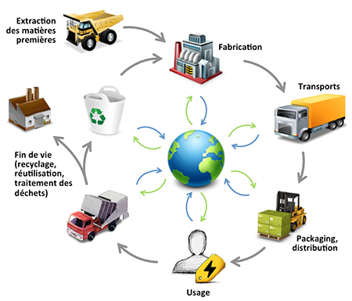

C’est les phases consécutives de la vie d’un produit, de l’extraction des matières premières nécessaires à sa fabrication jusqu’à l’élimination finale.

Le **cycle de vie d'un produit** prend en compte toutes les activités qui entrent en jeu dans la fabrication, l'utilisation, le transport et l'élimination de ce produit, son recyclage et le traitement des déchets.

Les fabricants de matériels intègrent les contraintes liées à l’environnement et aux économies d’énergie dès la conception des produits. Il faut pour cela réfléchir de façon globale à toutes les étapes du cycle de vie du produit : c’est l’**analyse du cycle de vie**.

1. **Impacts environnementaux**

Ils sont classés en trois catégories :

* la consommation de ressources non renouvelables
* les pollutions dans l'eau, l'air et le sol
* les nuisances

Chaque **impact** est caractérisé par un **indicateur de référence**.

Par exemple, La nuisance sonore peut s’évaluer par la mesure du niveau de décibels. Le taux de pollution de l’air peut être apprécié par la mesure des rejets de gaz à effet de serre.

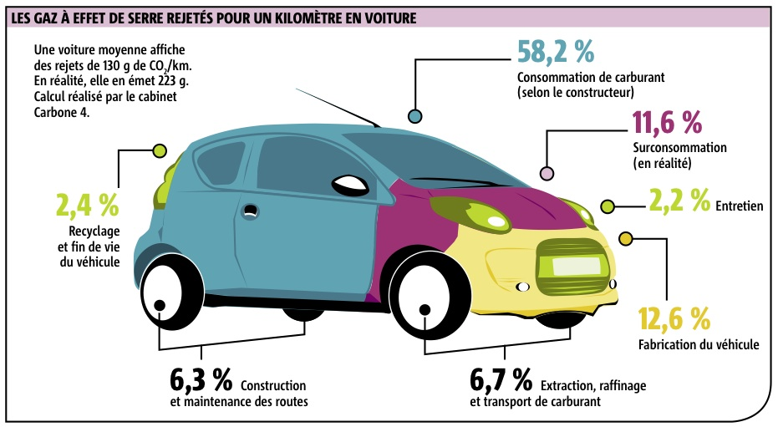

1. **Famille et lignée**

Une **lignée d’objets** est la suite chronologique des évolutions d’un objet, du plus ancien au plus récent. Ces objets deviennent plus performants grâce aux progrès techniques et scientifiques (contexte historique).

Une **famille d’objet** est un ensemble d’objet ayant la même fonction d’usage.

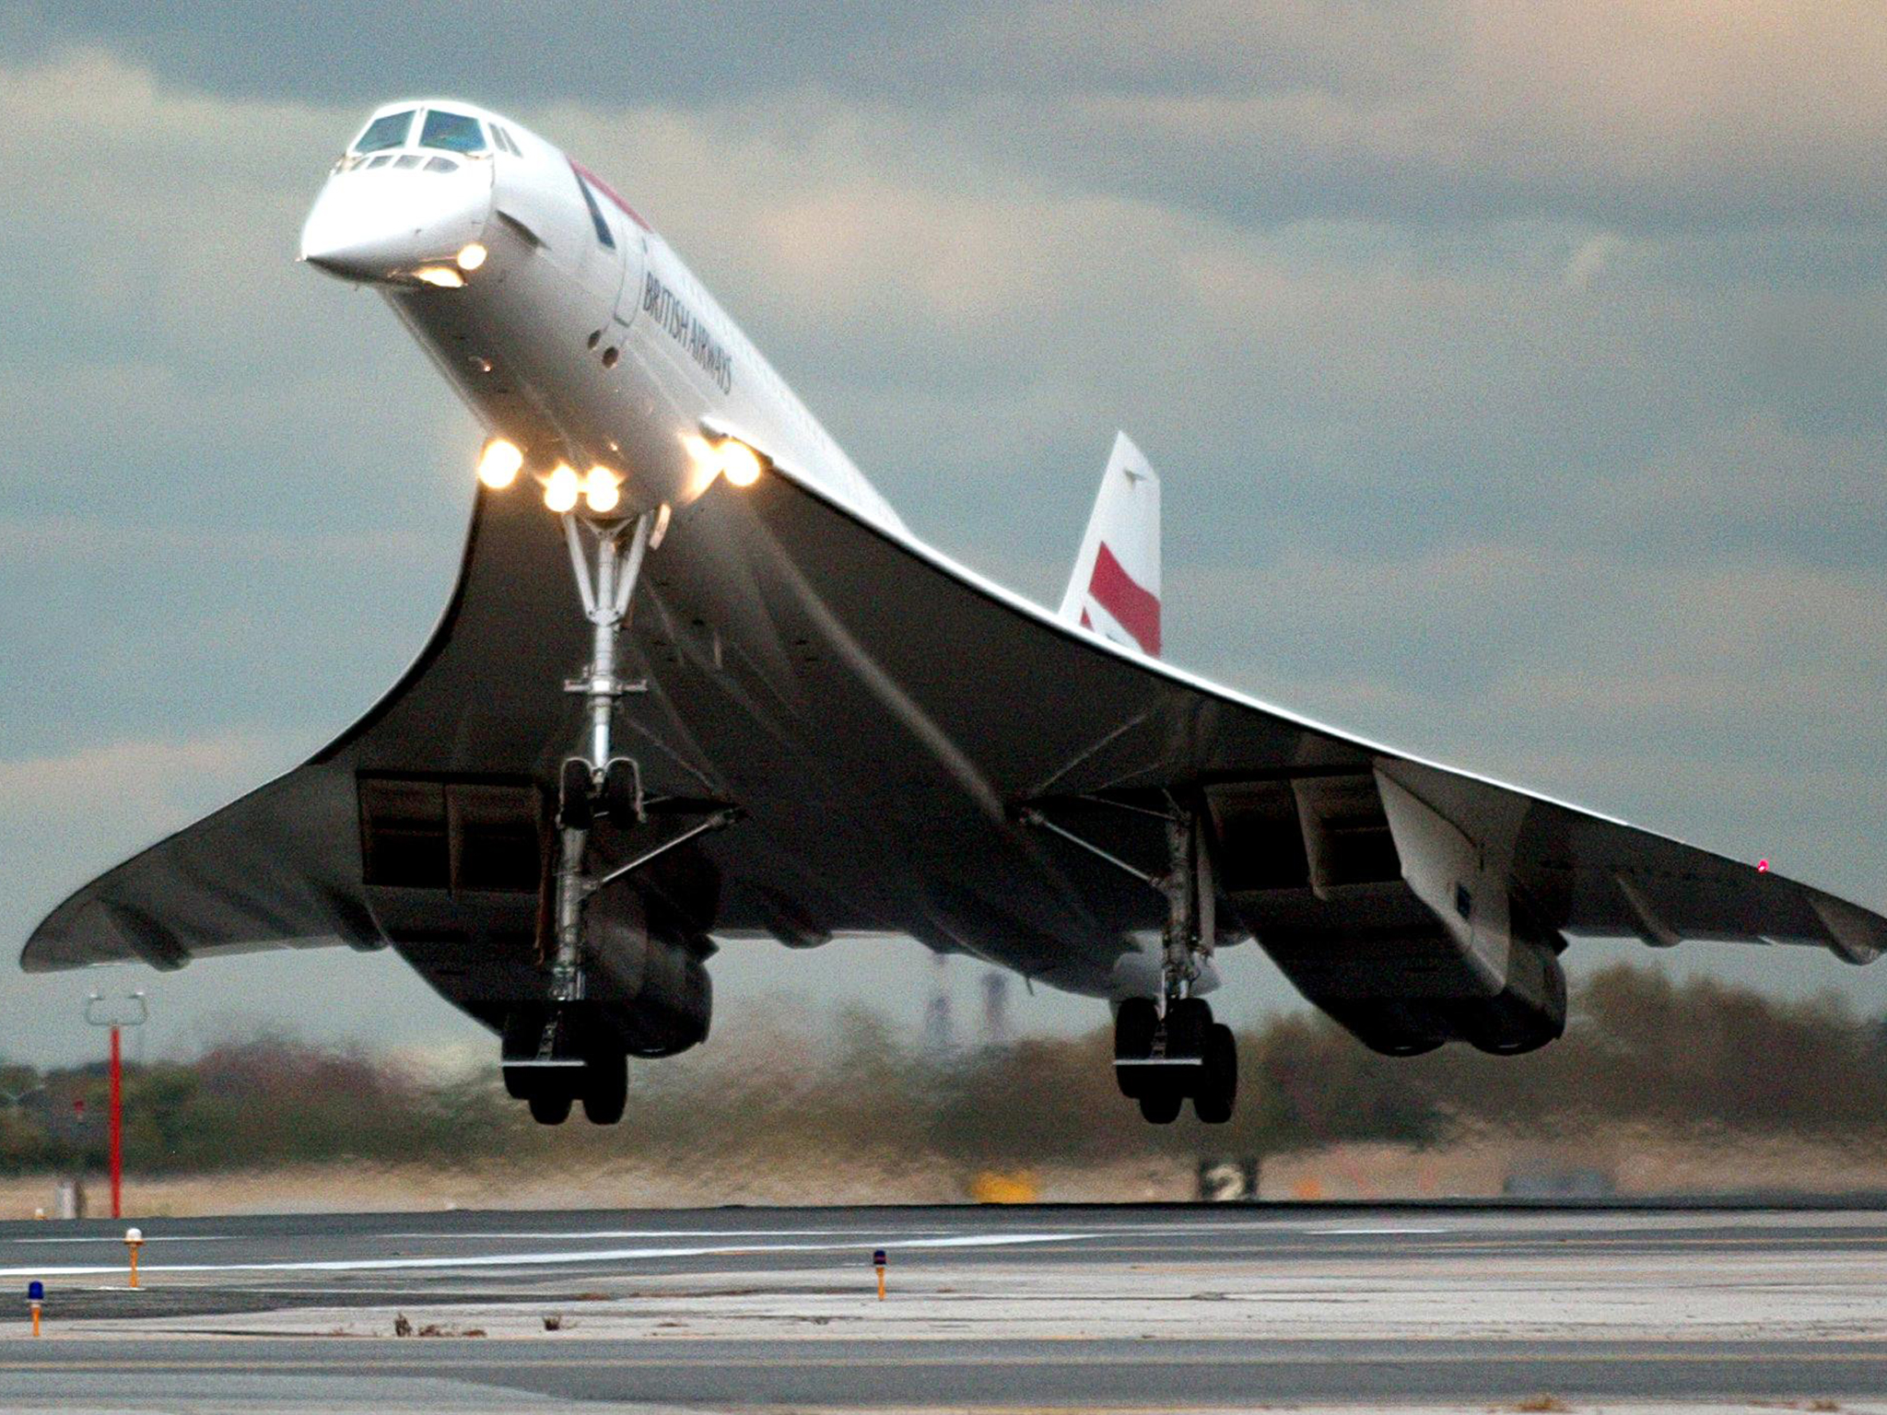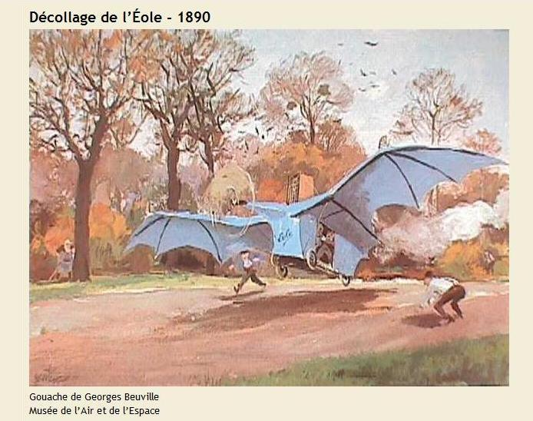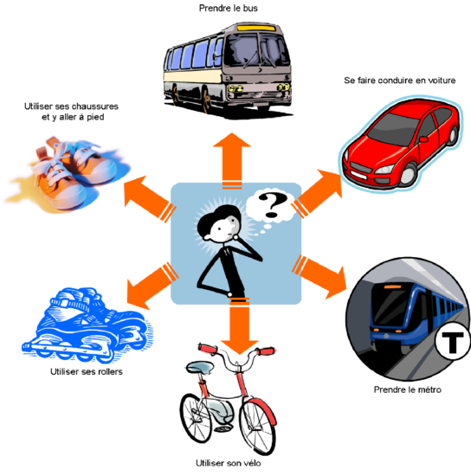

Le Concorde, avion de ligne supersonique

1er vol en 1969

L’Eole, avion expérimental 1er décollage en 1890

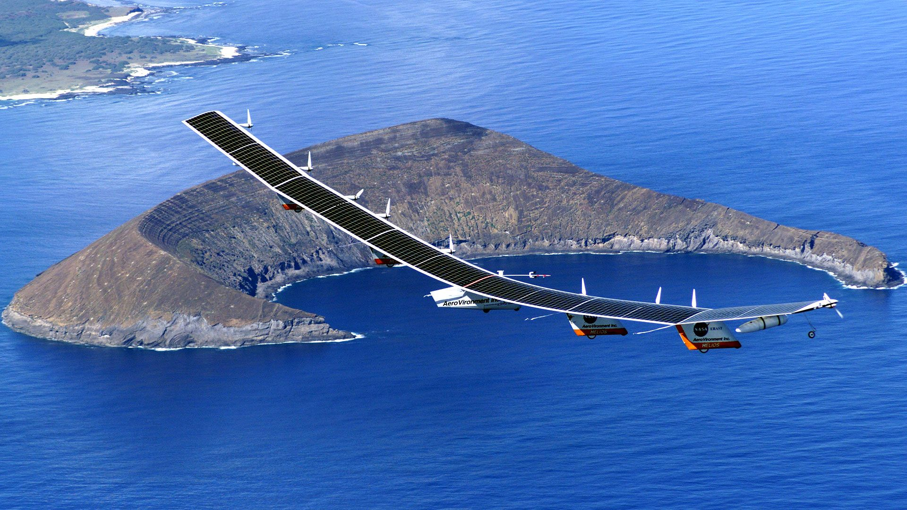

Le Solar Impulse, avion expérimental solaire, 1er vol en 2010

1. **Evolution technologique (déjà vu en S1; S15)**

Elle dépend de plusieurs facteurs qui peuvent se combiner ou non.

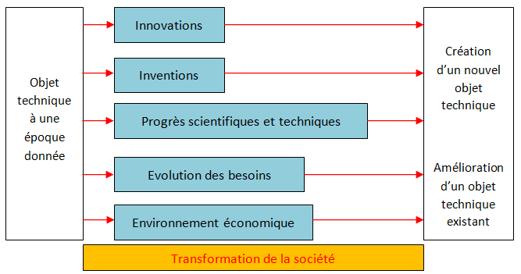Le contexte historique permet d’observer l’évolution des performances des objets techniques suivant les matériaux et les principes des solutions techniques qu’ils utilisent.

Régulièrement une importante évolution technologique conduit à la création d’objets assurant la ou les mêmes fonctions mais mobilisant d’autres fonctions techniques basées sur d’autres principes physiques.

**

**Exemple: Le moteur-roue, une idée ancienne**